АДМИНИСТРАЦИЯ СОЛНЕЧНОГО СЕЛЬСОВЕТА
ПЕРВОМАЙСКОГО РАЙОНА АЛТАЙСКОГО КРАЯ

П О С Т А Н О В Л Е Н И Е

23.04.2024 № 19
с. Солнечное

О признании утратившим силу постановления администрации Солнечного сельсовета Первомайского района от 13.05.2020 № 6-п «О дополнительных основаниях признания безнадежными к взысканию недоимки, задолженности по пеням и штрафам по местным налогам»

В целях приведения нормативных правовых актов администрации муниципального образования Солнечный сельсовет Первомайского района Алтайского кря в соответствие с требованиями действующего законодательства, постановляю:
- Признать утратившим силу постановление администрации Солнечного сельсовета Первомайского района Алтайского края от 13.05.2020 №6-п «О дополнительных основаниях признания безнадежными к взысканию недоимки, задолженности по пеням и штрафам по местным налогам»
- Обнародовать настоящее постановление на информационном стенде администрации Солнечного сельсовета Первомайского района Алтайского края, Сборнике МНПА и официальном интернет-сайте (www.perv-alt.ru) в разделе «Солнечный сельсовет».
- Контроль за исполнением настоящего постановления оставляю за собой.

Глава сельсовета 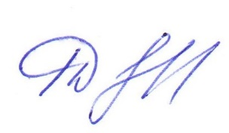 А.Г. Дуров

